綾部市地域交流センター指定管理者募集要項

令和７年９月１０日

綾部市農林商工部商工労政課
１ 目的
この要項は、綾部市公の施設に係る指定管理者の指定手続等に関する条例（以下「条例」という。）の規定に基づき、綾部市地域交流センターの管理を行うもの（以下「指定管理者」という。）を選定するために必要な事項を定めるものです。

２ 指定管理者の指定
綾部市地域交流センターの指定管理者については、条例第３条の規定に基づき、綾部市地域交流センターの管理を委任するに当たり、最適な団体を選定し、市議会の議決を経て指定管理者として指定します。

３ 施設の概要
（１）名称 綾部市地域交流センター
（２）所在地 綾部市青野町西馬場下３５番地の１
（３）建物概要 構造 鉄骨造２階建
敷地面積 7,949.09㎡
延床面積 874.57㎡（別紙図面参照）
開設年月日 令和５年１１月２３日
施設内容 ホール（面積371.36㎡、定員３００名）
控室（面積52.58㎡）
調理コーナー（面積23.05㎡）
（４）設置目的 市民の交流又は研修の場を提供し、市民のふれあいを通じたにぎわいの創出に資する。

４ 使用時間等
（１）使用時間 午前９時から午後１０時まで
（２）休館日 特に必要と認めたとき
※ 指定管理者は、施設の管理運営上必要があると認めるときは、市長の承認を得て使
用時間の変更及び休館日を設けることができます。

５ 指定管理者が行う業務
（１）綾部市地域交流センターの設置目的を達成するための業務の実施に関すること。
（２）綾部市地域交流センターの使用の許可に関すること。
（３）綾部市地域交流センターの施設等の維持管理に関すること。
（４）その他綾部市地域交流センターの管理運営上、市長が必要と認める業務
※ 具体的な業務概要については、別紙仕様書のとおりです。

６ 指定の期間
令和８年４月１日から令和１２年３月３１日まで

７ 収入及び経費等
綾部市地域交流センターの管理に係る費用は、利用料金、指定管理料及びその他の収入をもって充てるものとします。綾部市が支払う指定管理料の金額及び支払方法については、協定書によって定めます。なお、過去２年間の管理運営経費は以下のとおりです。
※ 指定管理者は、綾部市地域交流センターの設置及び管理に関する条例（令和５年綾
部市条例第１９号）の第７条に定める額を上限に、市長の承認を得て利用料金を定め
ることができます。

項 目  年 度 | 利用料収入 | 指定管理料 | 指定管理者による収支実績報告額 | 施設年間  総利用人数
令和５年度 | 1,750,000円 | 1,403,000円 | 14,858円 | 4,311人
令和６年度 | 5,770,000円 | 3,414,000円 | 3,370,828円 | 14,173人

８ 応募資格
指定期間中において、綾部市地域交流センターの管理運営を円滑かつ安定して行うことができる団体（必ずしも法人格は必要ありません。）とします。
ただし、食品衛生法に基づく営業許可を取得し、ケータリング等により飲食の提供が手配できる団体とします。

９ 提出書類
（１）綾部市公の施設の指定管理者指定申請書（様式第１号）
（２）その他市長が必要と認める書類

１０ 提出部数 ２部

１１ 提出先（問い合わせ先）
綾部市農林商工部 商工労政課 工業・雇用促進担当
ＴＥＬ ０７７３－４２－４２６４（直通）
ＦＡＸ ０７７３－４２－４４０６

１２ 提出期限
令和７年１０月１日（水） 午後５時１５分（必着）

１３ 選定方法
提出いただいた事業計画書等を基に、条例第３条に規定する選定基準に照らして、最も適当と認める団体を指定管理者の候補として選定します。

１４ 選定結果の通知
応募された団体に書面で結果を通知します。

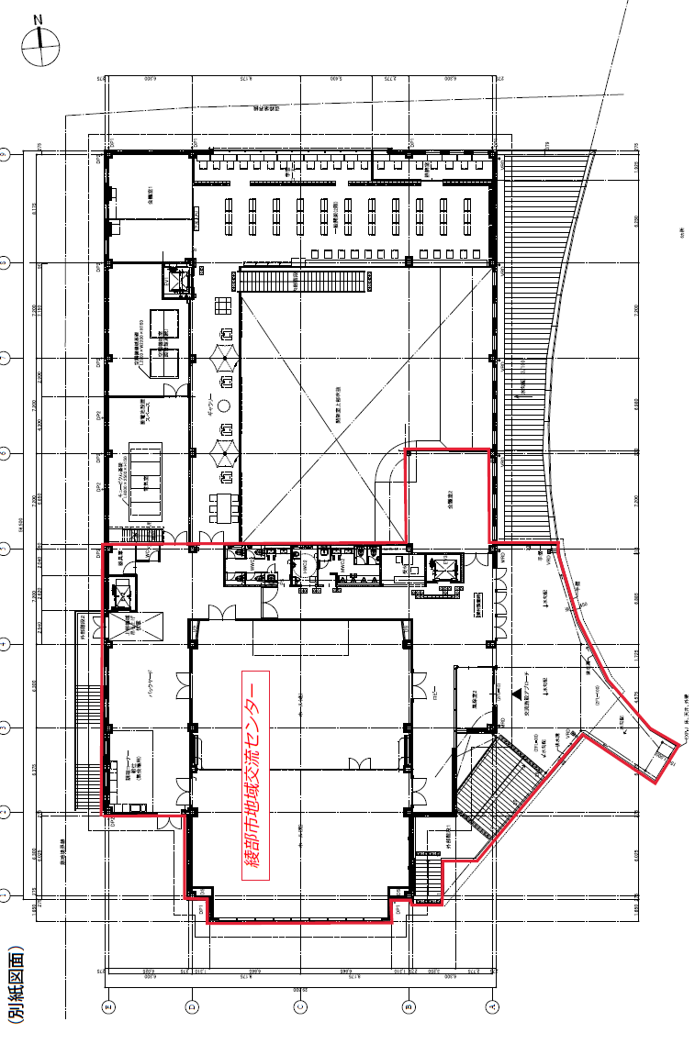

別紙
綾部市地域交流センター指定管理者業務仕様書

１ 管理運営に関する基本的事項
（１）施設の設置目的に則した管理運営を行ってください。
（２）利用者へのサービスの向上と平等な利用の確保に努めてください。
（３）利用者が快適に施設を利用できるよう良好な維持管理に心がけてください。
（４）効率的かつ効果的な管理運営を行い、利用促進による収入の確保と経費の縮減に努めてください。
（５）利用者の安全に配慮し、事故防止に努めてください。
（６）綾部市地域交流センターの設置及び管理に関する条例（令和５年綾部市条例第１９号)など関係法令を遵守してください。
（７）個人情報の保護に関する法律（平成１５年法律第５７号）の規定を遵守し、個人情報の保護を徹底してください。
（８）指定管理者は、公共サービスの一翼を担う存在であり、綾部市人権教育・啓発推進計画「人権かがやきプラン」に基づく人権尊重社会の実現のための高い人権意識と施設の管理能力を備え業務に従事する必要があることから、指定管理者は主体的に研修・人材育成に取り組んでください。

２ 業務の内容（概要）
（１）施設の利用案内、受付業務
ア 受付の業務時間は、火曜日から金曜日までの午前１０時から午後５時までとします。
イ 受付業務に必要な人員を配置し、利用者へのサービスに支障なく対応できる人員体制を整えてください。
ウ 利用者が円滑に利用できるように必要な準備等を行ってください。
エ 電話等の問い合わせについて、適切に対応してください。
オ 利用者や住民等から苦情があった場合は、適切な対応を取り、速やかに苦情の内容を市に報告してください。
カ 施設の利用促進を図ってください。
（２）施設の利用申込み、承認等について
ア 施設の利用申込み、承認に当たっては、平等な利用を確保してください。
イ 利用申込みに当たっては、利用上問題がないことを確認し、承認してください。
ウ 施設利用後の整備状況を確認し、適切な指導を行ってください。
（３）施設の保守管理について
綾部市地域交流センターを適切に運営するため、日常的に施設の点検を行ってください。不具合を発見した際は、速やかに報告してください。
（４）環境美化について
綾部市地域交流センターの施設等について、良好な衛生環境、美観の維持に心がけ、公共施設として快適な空間を保つために必要な環境美化を実施してください。
（５）備品の管理について
綾部市が所有する備品について、利用に支障を来たさないよう管理を行うとともに、不具合が生じた場合は速やかに改善が図られるよう適切に対処してください。
（６）事業報告書の作成等
指定管理者は、次に掲げる報告を行ってください。
ア 月報告
管理月の利用状況について、翌月１０日までに書面で報告してください。
イ 年度報告
事業終了後３０日以内に、次に掲げる事項を記載した事業報告書を提出してください。
① 管理業務の実施状況及び施設の利用状況
② 利用料金の収入の状況
③ 管理に係る経費の収支状況
※その他、施設管理の実態を把握するために必要と認める事項について、記載をお願いすることがあります。
ウ 管理や経理の状況に関して、臨時に報告をお願いし、実地調査をさせていただくことがあります。

３ 業務の内容（詳細）
（１）施設管理業務関係
ア 受付時間中の利用者への案内、誘導、利用の受付及び承認
イ 外回り（２階部分）のゴミや落ち葉等の拾集、積雪時の除雪等
ウ 調理コーナーに設置のスチームコンベクションオーブン及び電気フライヤー等の調理器具及び油脂分離阻集器の清掃並びに点検管理
エ 閉館時間における出入口の施錠及び火の元等の点検
（２）管理運営業務関係
ア 利用申込受付及び利用料金等の管理
イ 管理業務内容の記録
ウ ポスター、チラシ等の館内掲示物の管理
（３）その他の業務
ア 市との連絡、調整
イ 施設管理従事者に対する指導、教育
ウ その他、市長が必要と認めた業務

様式第1号(第2条関係)

令和７年 月 日

綾部市公の施設の指定管理者指定申請書

綾部市長 山 崎 善 也 様

申請者 住所(〒 ― )

団体の名称
代表者名
電話番号

綾部市公の施設に係る指定管理者の指定手続等に関する条例第2条の規定に基づき、下記施設の指定管理者の指定を受けたいので申請します。

記

1 指定を受けたい公の施設の名称及び所在地
綾部市地域交流センター 綾部市青野町西馬場下３５－１

2 添付書類
(1) 公の施設の管理に係る事業計画書
(2) 公の施設の管理に係る収支予算書
(3) 定款、寄付行為、規約等の写し
(4) 法人にあっては、登記事項証明書
(5) 活動実績及び経営状況を記載した書類
(6) その他

公の施設の管理に係る事業計画書

申請年月日 年 月 日
１ 施設名
（１）施設名 | 綾部市地域交流センター
２ 団体の概要
（１）団体名
（２）代表者名 |  | 設立年月日 | 年 月 日
（３）団体所在地
（４）電話番号 |  | ＦＡＸ番号
（５）主たる業務内容 | （申請団体の主たる業務内容を記載してください）
（６）沿革 | （申請団体の沿革を記載してください）
（７）組織図 | （申請団体の組織図を記載してください）
（８）従業員数 | 総数 人  （内訳：正規 人、派遣 人、パート・アルバイト 人）
３ 団体の理念
（１）経営理念等 | （申請団体の経営理念・法令順守方針等を記載してください）
（２）施設の管理運営を希望する理由 | （当該施設の管理運営を希望する理由を記載してください）
４ 管理運営方針・業務内容
（１）管理運営の基本方針 | （施設の管理業務に対する基本方針を記載してください）
（２）施設の今後のあり方についての方針 | （施設の現状を鑑みて、今後の具体的な活用方針を記載してください）
（３）業務内容 | （施設で実施される業務内容を記載してください）
（４）業務の第三者委託 | （第三者へ委託される業務・委託予定先を記載してください）
（５）経費節減・業務効率化の方策 | （施設管理に係る経費節減・業務効率化の方策について記載してください）
５ 施設の管理体制
（１）組織・体制 | （施設の管理組織・管理体制を記載してください）
（２）職員研修・人材育成（人権研修は必須） | （施設の管理に当たる職員研修・人材育成について記載してください）

６ 施設の安全対策
（１）安全管理 | （防犯・防災・事故等に対する施設の安全管理対策について記載してください）
（２）緊急時対応 | （災害時等における施設の緊急時対応方法・連絡体制について記載してください）
７ 情報管理
（１）個人情報保護 | （業務上知り得た情報の保護等、個人情報保護対策について記載してください）
８ 利用者への対応
（１）利用促進 | （利用促進方策を記載してください）
（２）利用者サービス向上 | （利用者へのサービス向上方策を記載してください）
（３）市民の平等利用 | （市民が平等に施設利用できるための方策を記載してください）
（４）苦情・要望等への対応 | （苦情対応、利用者の評価集約、要望等への対応方策を記載してください）

９ 自主事業
（１）自主事業計画 | （施設において実施される自主事業計画を記載してください）
１０ 類似施設・関連業務等の管理運営実績
（１）類似施設・関連業務等の管理運営実績 | （類似施設・関連業務等の管理運営実績があれば具体的に記載してください）
１１ 経済性
（１）提案価格 | （指定期間における指定管理料総額（税込）を記載してください）  円（うち税額 ）
１２ 特記事項への対応
（１）募集要項における特記事項への対応
１３ 応募に関する担当連絡先
氏名 |  | 部署・職名
電話番号 |  | ＦＡＸ番号
e-mail

公の施設の管理に係る収支予算書（ 年度）

１収入 （単位：千円）
項 目 | 金 額 | 備考（内訳など）
指定管理料収入
利用料金収入
その他の収入
収入合計

２支出 （単位：千円）
項 目 | 内 訳 | 金 額 | 備考（内訳など）
人件費 | 給料
人件費 | 賞与
人件費 | 手当等
事業費
管理費 | 光熱水費
管理費 | 通信運搬費
管理費 | 修繕費
管理費 | 消耗品費
管理費 | 委託料
管理費 | 賃借料
管理費 | その他
事務費 | 事務用消耗品費
事務費 | 印刷製本費
事務費 | 通信運搬費
事務費 | その他
その他の経費
支出合計
※指定期間の各年度について作成してください。

